頻率響應

現今跟音效相關的電子產品很多，大多數的人都會討論這個產品的音質特性好不好這類的問題，音質好不好其中一項就是跟頻率響應會有關係。在我們提到聲音，可以由三個要素來組成，分別是：音調，響度，音色。

音調 – 我們可以把它看成是聲音的高低。
響度 – 可以看成是音量的大小。
音色 – 可以理解成不同音色的聲音，即使在同一音調和同一響度的情況下，也能讓人區分，讓人一聽就知道是誰的聲音。

那頻率響應，就是指音調跟響度。簡單說就是指音響產品能夠再現我們聽到的音調範圍。以人耳的聽力範圍來說可以從20Hz到20KHz，若從聲音的角度來看，我們能夠再區分為低音、中音和高音這三部分。一般來說，低音區的範圍約20Hz~1600Hz左右，中音區的部分160Hz~2.5KHz左右，高音區的部分就為2.5KHz左右以上。

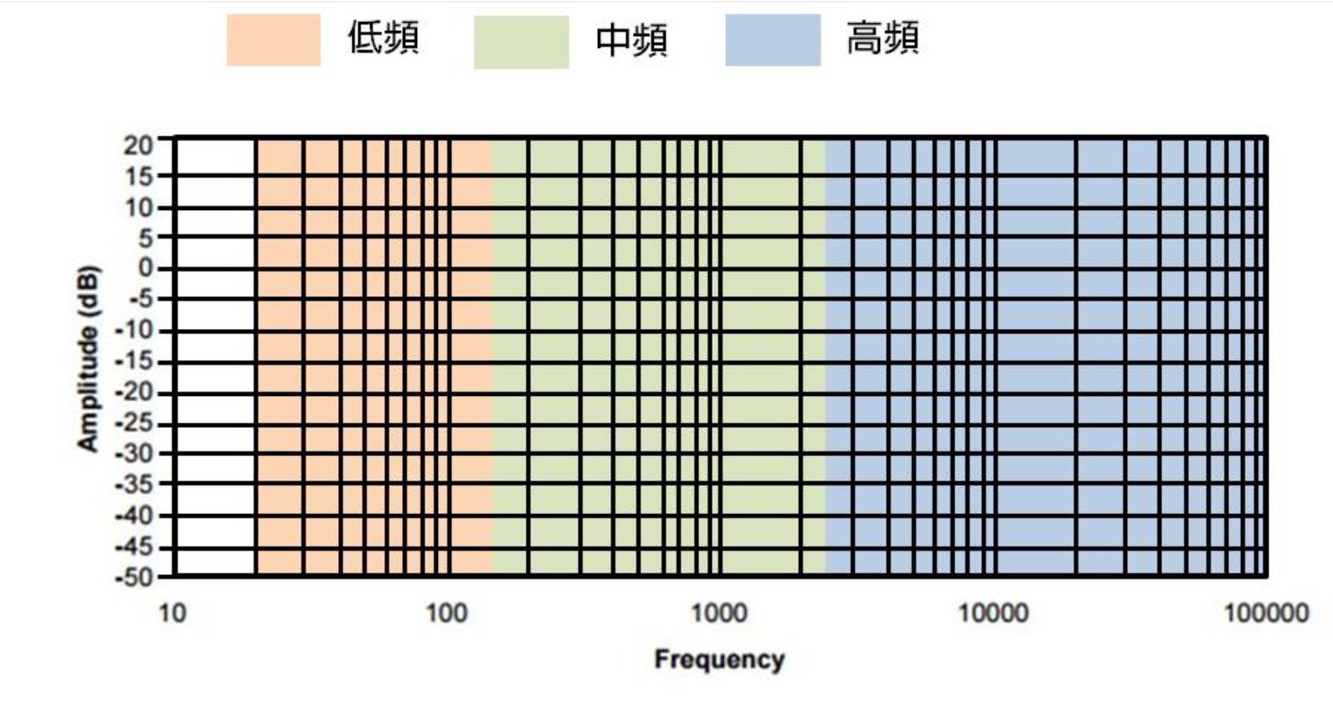

低頻的部分：以樂器來說大概就是鼓、大提琴、法國號…等等這些樂器發出來的聲約都是在這個頻帶。
中頻的部分：包含大部分的聲音像一些中低頻樂器以及人聲的部分，可以說是最重要的頻率範圍。
高頻的部分：這個範圍除了一般小提琴的音域上限，鋼琴、短笛高音的音域以外, 其他的樂器大多不會出現在這個頻段中。

以理想的頻率響應，再沒有經過人為的EQ調整過，頻率響應輸出應該是等於輸入。如果打一個固定大小震幅的20Hz~20KHz訊號，量測出來的應該是在頻率響應上面會一條直線。
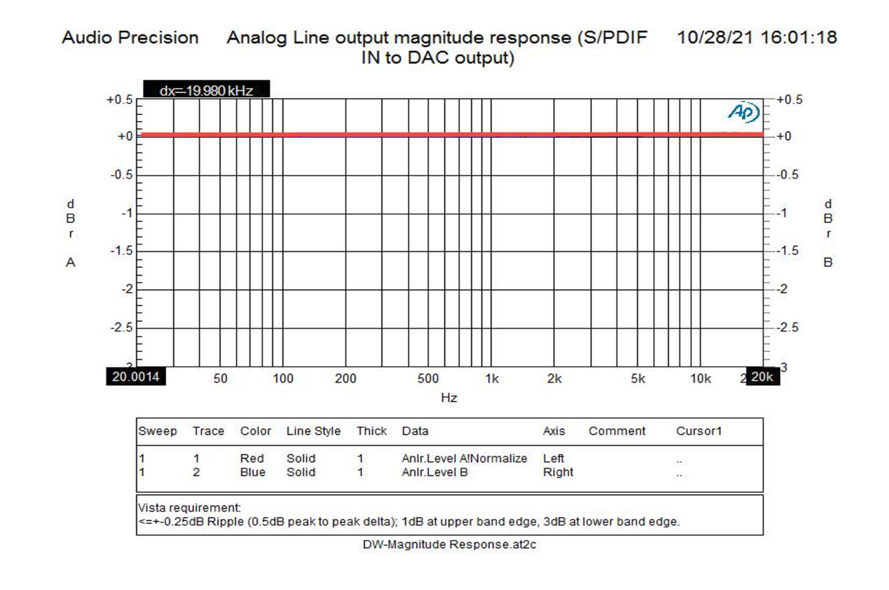
但，以電子產品來說，有些為了砍低頻凸顯中高音就會利用High-Pass filter去將低頻砍掉。比如以下就是把去設定High-Pass filter將-3dB的截止頻率點設定在300Hz去砍掉低頻。
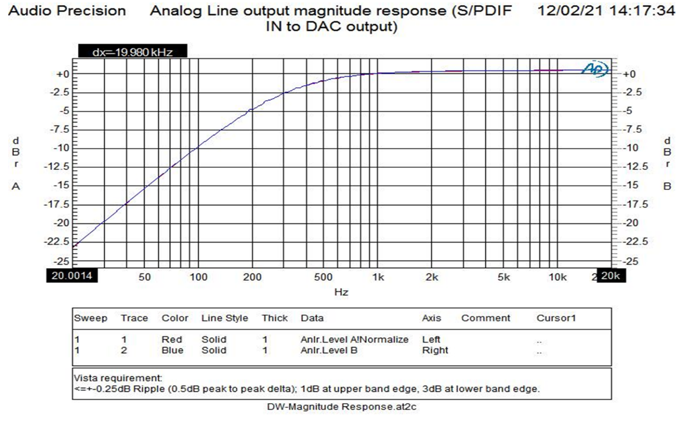
依此類推，如果今天只要凸顯中頻的聲段,讓低頻跟高頻不要這麼突出那就可以設定一個砍低頻砍高頻只留下中頻的部分。

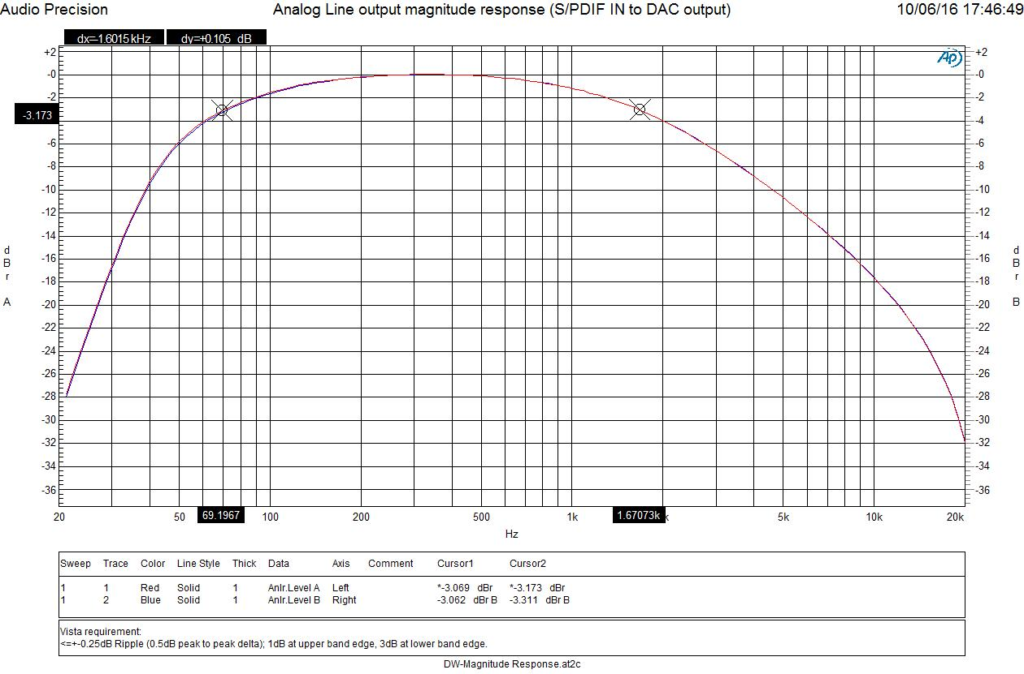

所以，了解頻率響應的概念之後，想買一些音效的電子產品或音響設備，如果產品有提供相關的頻率響應圖，這樣就可以針對自己的喜好去購買這些電子產品或影響設備。

